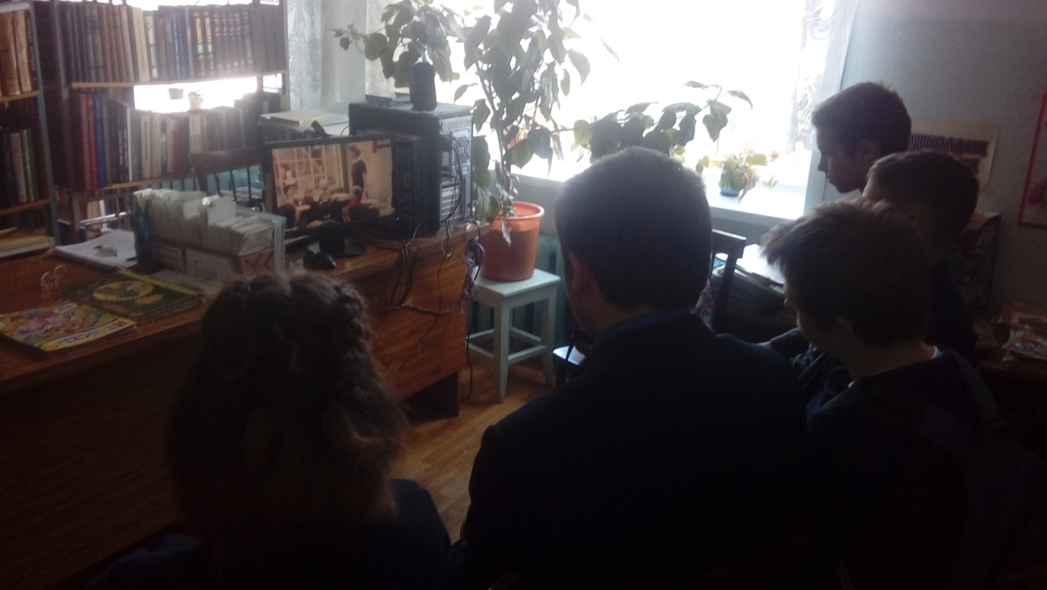

К 74-ой годовщине ребятам было показаны фильмы тех тяжелых лет.